**编写逻辑：**

中国近现代史——中国党史

认识近现代中国社会发展和革命、建设、改革的历史进程及其内在规律，深刻领会历史和人民是怎样选择了马克思主义、选择了中国共产党、选择了社会主义道路、选择了改革开放，深刻领会中国共产党为什么能、马克思主义为什么行、中国特色社会主义为什么好，更加坚定地在中国共产党坚强领导下为实现中华民族伟大复兴而不懈奋斗

**时间逻辑：**

* 从鸦片战争到五四运动前夜（1840-1919）（第123章）（91）
* 从五四运动到中华人民共和国成立（1919-1949）（第4.5.6.7章、98）
* 社会主义革命和建设时期（1949-1978）第8章（48）
* 改革开放和社会主义现代化建设新时期（1978-2012）第9章（70）
* 中国特色社会主义新时代（2012-2025）第10章（89）

**导言：**

* 中国近代史综述
* 中国现代史综述
* 学习中国近现代史的目的和要求

**第一章：**

进入近代后中华民族的磨难与抗争：

* 为什么说鸦片战争是中国近代史的起点?
* 资本一帝国主义的入侵给中国带来了什么?
* 反对外国侵略的斗争具有什么意义?
* 反侵略战争失败的根本原因和教训是什么?

**第二章：**

不同社会力量对国家出路的早期探索：

* 如何认识太平天国农民战争的意义和失败的原因、教训？
* 如何认识洋务运动的性质和失败的原因、教训？
* 如何认识戊戌维新运动的意义和失败的原因、教训？

**第三章：**

辛亥革命与君主专制的终结

* 革命派在与改良派论战中是如何论述革命的必要性、正义性、进步性的？
* 为什么说孙中山领导的辛亥革命引起了近代中国的历史性巨大变化？
* 辛亥革命为什么会失败？它的失败说明了什么？

**第四章：**

中国共产党成立与中国革命新局面

* 中国的先进分子为什么和怎样选择了马克思主义？
* 为什么说中国共产党的成立是“开天辟地的大事变”？
* 什么是中国共产党人的初心使命？为什么必须不忘初心、牢记使命”

**第五章：**

中国革命的新道路

* 以毛泽东为主要代表的中国共产党人是如何探索和开辟中国革命新道路的？
* 中国革命新道路“新”在哪里？
* 怎样认识长征的意义？如何继承和发扬长征精神？
* 土地革命战争时期，中国共产党是如何总结历史经验、加强党的思想理论建设的？

**第六章：**

中华民族的抗日战争

* 为什么说中国的抗日战争是神圣的民族解放战争？
* 为什么说中国共产党是中国人民抗日战争的中流砥柱？
* 怎样评价国民党政府在抗日战争中执行的路线和正面战场的地位与作用？
* 如何理解中国人民抗日战争胜利对实现中华民族伟大复兴的意义？

**第七章：**

为建设新中国而奋斗

* 抗日战争胜利后，国民党政府为什么会陷入全民的包围中并迅速走向崩溃？
* 如何认识民主党派的历史作用？中国共产党领导的多党合作和政治协商格局是怎样形成的？
* 为什么说“没有共产党，就没有新中国”？中国共产党领导中国革命取得胜利的基本经验是什么？

**第八章：**

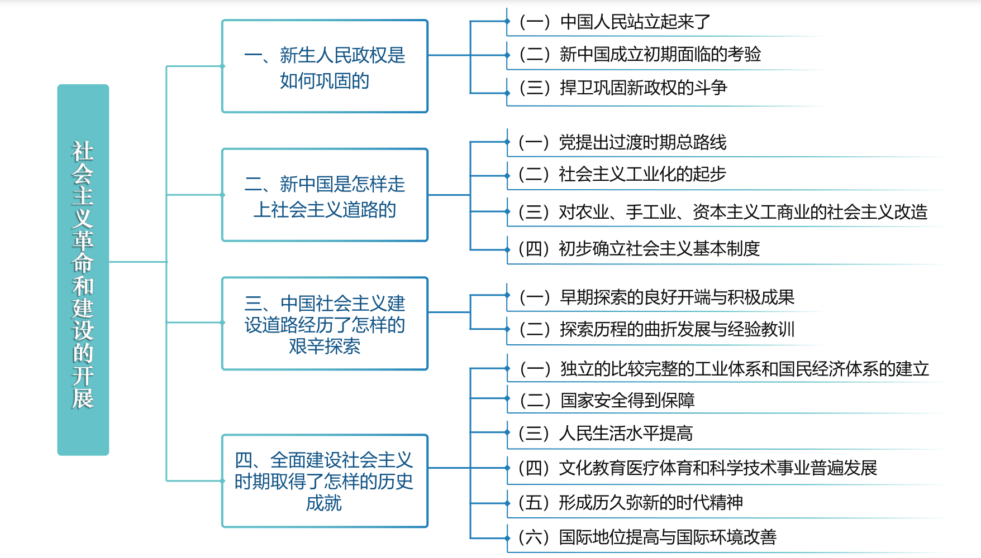中华人民共和国的成立与中国社会主义建设道路的探索

* 如何理解过渡时期总路线的历史必然性？
* 请结合当代中国发展进步的事实，谈谈你是如何认识建立社会主义制度的重大意义的。
* 中国社会主义建设道路经历了怎样的艰辛探索？你是如何认识其中的经验教训的？
* 请结合当前中国面临的国际局势，谈谈我国建立独立的、比较完整的工业体系和国民经济体系的重大意义。
* 作为新时代的青年，我们应当如何弘扬社会主义革命和建设时期形成的历久弥新的时代精神？

**第九章：**

改革开放与中国特色社会主义的开创与发展——历史和人民为什么选择改革开放，为什么说改革开放是决定当代中国命运的关键一招

* 为什么说党的十一届三中全会是新中国成立以来的伟
* 大历史转折？
* 中国特色社会主义是怎样开创的？
* 中国特色社会主义是怎样接续发展的？

**第十章：**

中国特色社会主义进入新时代

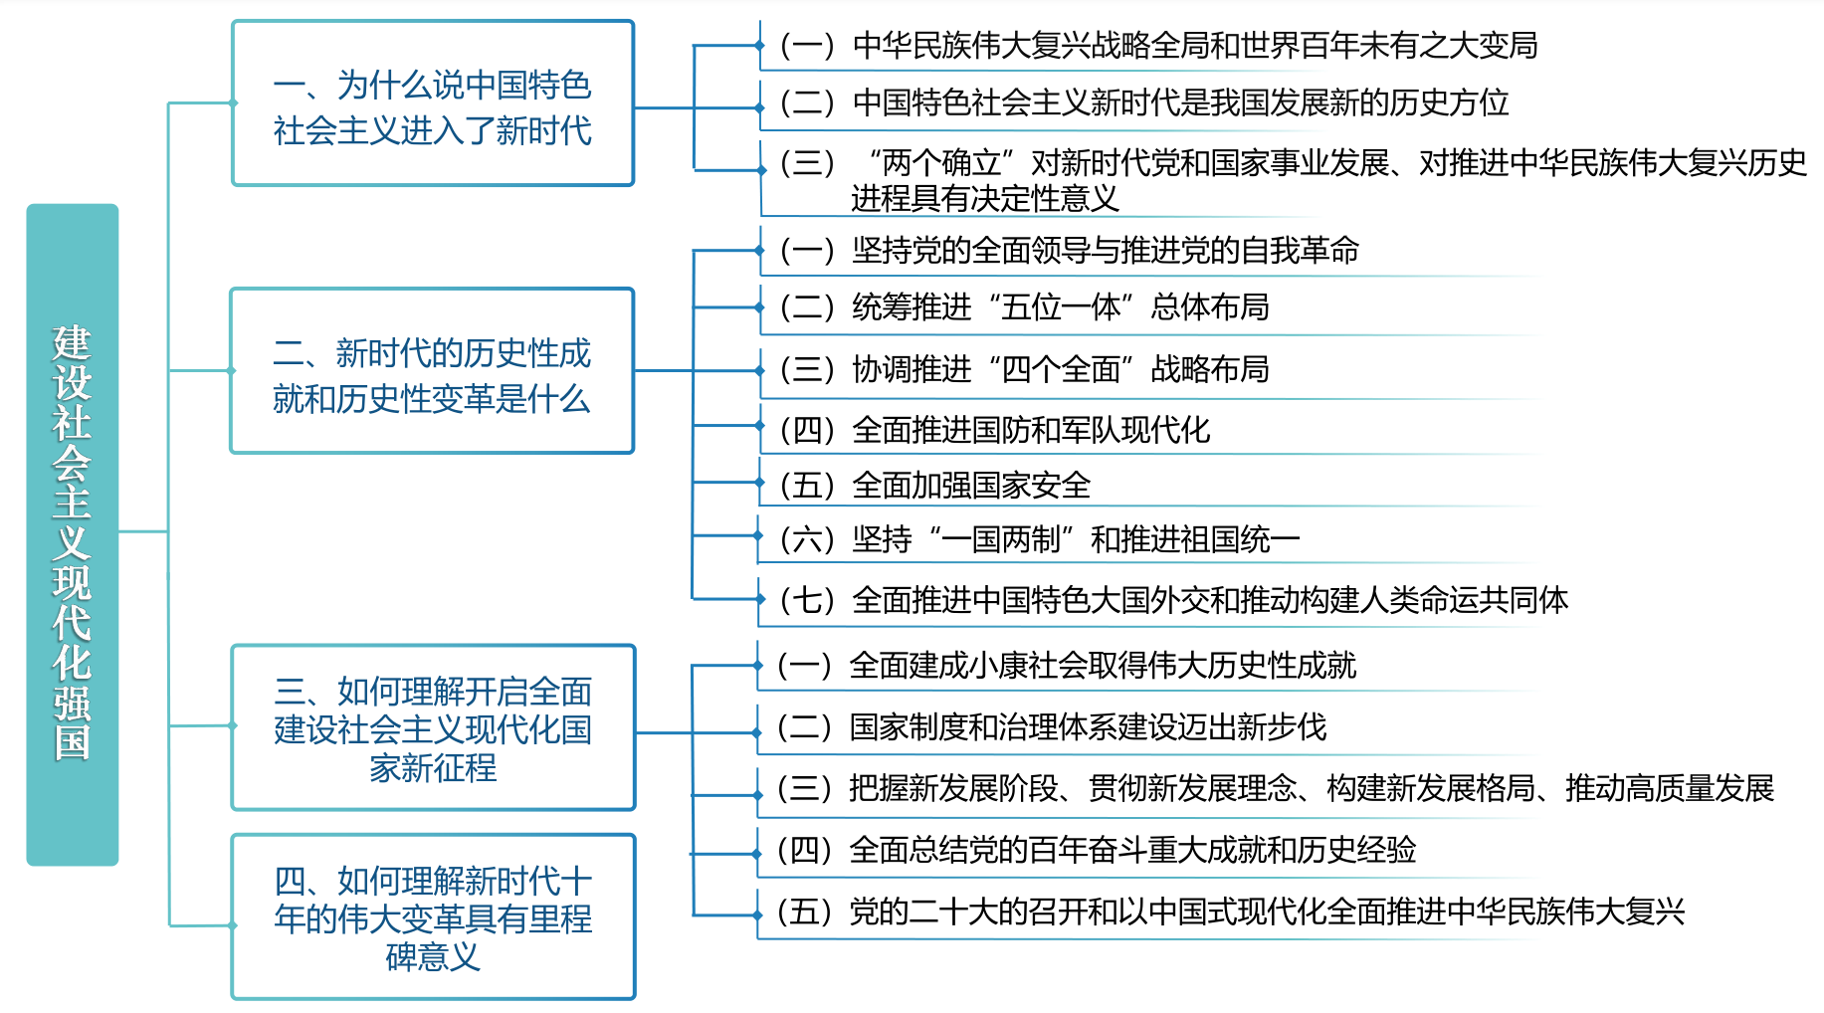建设社会主义现代化强国——如何理解中国特色社会主义进入新时代

* 联系我国社会主要矛盾的新变化，如何正确理解中国特色社会主义进入新时代的内涵和意义？
* 联系实际，谈谈党的十八大以来，党和国家事业发生了怎样的历史性变革，其意义是什么。
* 习近平在庆祝中国共产党成立100周年大会上的讲话中指出，在中华大地上全面建成了小康社会是中华民族的伟大光荣。谈谈全面建成小康社会的历史意义。
* 党的二十大强调，“两个确立”对新时代党和国家事业发展、对推进中华民族伟大复兴历史进程具有决定性意义。谈谈如何理解“两个确立”的决定性意义。